- Introduction

Dans le cadre du troisième laboratoire en GPA434, nous avons reçu le mandat

de créer une application graphique qui peut simuler un écosystème ayant au moins

3 entités. Il est important que celui-ci soit représenté par un cycle

complet.

- Présentation générale du devis

Nous avons travaillé sur l'implémentation d'un écosystème contenant des dinosaures.

Plus précisément, nous avons comme entités: arbres, brontosaures, ptérodactyles, trex.

Nous allons donc simuler un écosystème préhistorique.

- Présentation spécifique du devis

Les arbres représentent des entités statiques qui donne de la nourriture lorsque

consommés par des herbivores. Les entités dynamiques sont caractérisées par une

classification entre herbivores et carnivores. Les carnivores sont des prédateurs

qui mangent des herbivores alors que ceux-ci mangent des arbres. Lorsqu'un animal

meurt, la carcasse créé de l'engrais pour la terre qui fait pousser un arbre.

- Présentation des paramètres

Nous avons beaucoup introduit de paramètres non configurables qui sont initialisés

lors d'appel de constructeur avec des paramètres optionnels. Nous avons gardé un

paramètre initial de la taille de population qui créé aléatoirement une quantité de

chaque entité.

Dans les constructeurs avons aussi la position initiale (qui est décidée aléatoirement),

la couleur, l’âge initial ainsi que la vitesse.

- UML

Diagramme de classes de notre projet

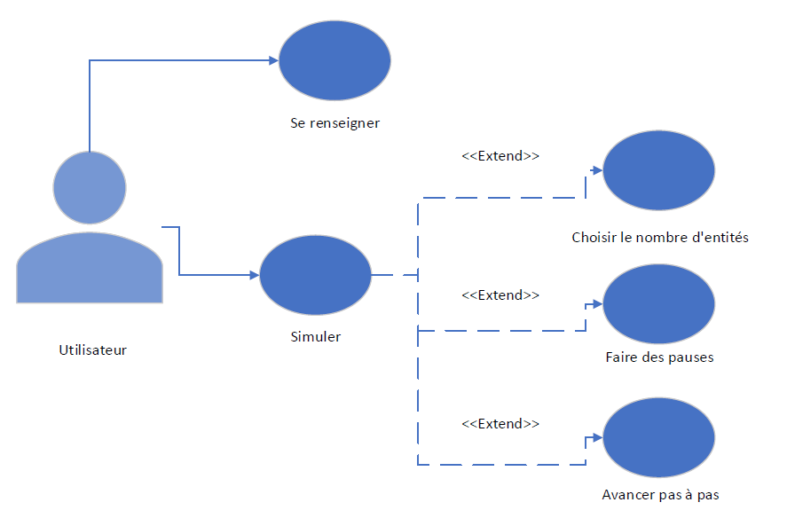

Diagramme des cas d’utilisation

- Captures d’écran

Capture d’écran de l’interface au lancement de l’application

Capture d’écran de l’interface lors de la modification du nombre d’items

Capture d’écran de l’interface au lancement de la simulation

Capture d’écran de la simulation après un certain temps

- Résultats et discussions

Nous croyons que la conception de logiciels avec UML permet de faciliter énormément

le développement de logiciels à plus grande échelle. À l'aide d'un départ plus lent,

nous pouvons mieux prévoir la hiérarchie du logiciel.

Puisque ce projet est notre premier qui nous fait concevoir du UML, il a été plus difficile

que prévu de concevoir comment chaque méthode allait s'appeler. Malgré notre bon départ,

nous avons beaucoup modifié le UML initial au cours de notre laboratoire en retouchant les fonctions lorsque nécessaire.

La collision entre les élément ainsi que la modification de l'angle de chaque élément lors de la détection de nourriture a été plutôt difficile. De plus, il est difficile de trouver les bons paramètres initiaux pour chaque entité afin que la solution soit stable ( exemple : il ne reste que des ptérodactyles qui finissent par mourir de faim ).

Nous croyons que notre solution est de bonne qualité et puisque nous avons suivi les

paradigmes orientés objets, nous aurons donc une faciliter à travailler sur notre projet

dans le futur et a ajouter certaines classes.

ANNEXES

